

**АБИБИЛЛАЕВ Ибрахим,**

**"Жас Дарын-3”бастауыш мектебінің 2 «К» сынып оқушысы.**

**Жетекшісі: КУШТАНОВА Бану Айтбаевна.**

**Шымкент қаласы**

**ЖАРНАМАЛАРДАҒЫ ҚАТЕЛІКТЕР**

**І.КІРІСПЕ**

Біз тұтынушылар күнделікті өмірде кез келген жерде жарнамамен бетпе-бет келеміз - үйде теледидар алдында, радио тыңдау уақытында, жұмысқа немесе мектепке барар жолда - біз қай жерде болсақ та, біз тауарлар немесе қызметтер туралы айтатын жарнамаларды көреміз немесе естиміз.

Бірақ кейінгі уақытта мемлекеттік тілде жарнамалардың сапасыздығы күннен-күнге артуда. Қазақ тілінде сөйлейтін қазақстандықтар жарнамадағы мәтін қазақ тіліне тікелей аударылған кезде жиі наразы болады. Өйткені, сауатсыз аударма жарнамалық хабарламаның мағынасын толығымен бұрмалайды.

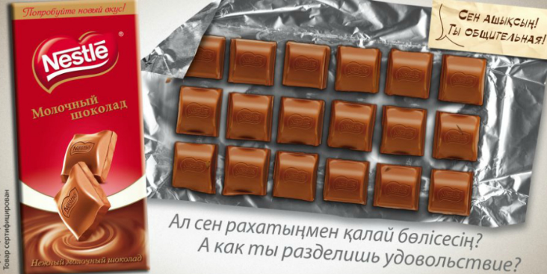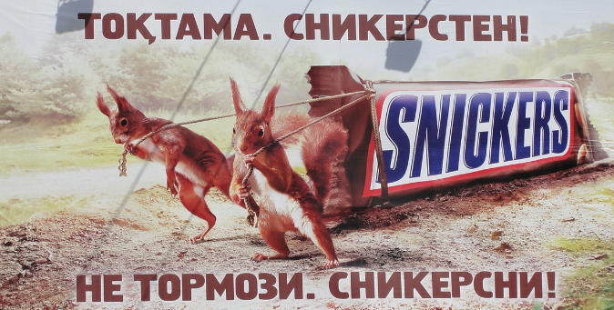

Осындай оршалақ, тікелей аударылған жарнамаларды көріп, мен осы ғылыми жобаны жазуды жөн көрдім. Себебі мен еліміздің болашағы, ана тіліміздің сауаттылығы үшін осы тақырыпты таңдап алдым. ғылыми жобамда өзекті мәселелрді қозғайтын боламын, менімен бірге болыңыздар!

**ІІ.Негізгі бөлім**

**2.1 Жарнаманың шығу тарихы**

Жарнама біздің дәуірден көп бұрын пайда бола бастады. Графикалық жарнаманың пайда болуының прототипі көне әшекейлер, бояулармен боялған сызбалар, сондай-ақ жер асты үңгірлерінің қабырғалары мен төбелерін жапқан тасқа қашалған бейнелер – үңгір суреттері болды. Сол кездегі адамдар сиқырға сенді: олар суреттер мен басқа да бейнелердің көмегімен табиғатқа әсер етуге болады деп сенді. Мысалы, нағыз аңшылықтың сәтті болуы үшін тартылған жануарды жебемен немесе найзамен ұру керек деп есептелді. Еуропадағы ең қызықты үңгір суреттерін кездейсоқ балалар тауып алған. Олар Испаниядағы Альтамира және Франциядағы Ласко үңгірлерінде кездеседі. Осы уақытқа дейін суреттері бар бір жарым жүзге жуық үңгірлер табылды.

Қазіргі жарнаманы бұлыңғыр түрде еске түсіретін алғашқы жарнама мәтіндері Ежелгі Египет пен Ежелгі Грецияда пайда болды. Хабарландырулар өте қарапайым және негізінен ақпараттық сипатта болды. Оларды орналастыру үшін материал немесе папирус немесе тас болды.

Заманауи зерттеушілер ең көне жарнама мәтіндерінің бірі ретінде ежелгі Мемфис қаласының қирандыларынан табылған тасқа қашалған: «Мен, Крит аралынан келген Рено, құдайлардың қалауы бойынша түс жорамын» деген жазу деп санайды. Қабырғадағы жарнамамен салыстырғанда тасқа немесе металға жасалған жарнамалардың тиімділігі өте төмен болды.

Қабырғаларға сызылған немесе боялған граффити әлдеқайда кең таралған. Антикалық зерттеушілер бұл мәтіндерді граффити деп атайды. Ежелгі Римде жарнамалар осы мақсат үшін арнайы салынған қабырғаларға - «амбустарға» орналастырыла бастады. Бұлар негізінен гладиаторлар шайқасы, құлдар, үй жануарлары, т.б. сату жарнамалары болды. Кейде мұндай жазулар тұрғын үйлердің қабырғаларында пайда болып, бұл үйлердің тұрғындарының наразылығын тудырды. Рим қаласының билігі мұндай жарнаманы орналастыруға жол бермеуге тырысты, соған байланысты жарлықтардың бірінде: «Мұнда жазуға тыйым салынады. Бұл жерде аты аталған адамға қасірет. Оның жолы болмасын».

Юлий Цезарь Сенаттың ағымдағы шешімдерін қоғамдық орындарда ілуді бұйырды, ал Август Цезарь адам көп жиналатын орындарда амбустарда немесе арнайы тақталарда өсек бағандарын үнемі шағылыстыруды және жеке хабарландыруларды орналастыруды бұйырды.

Бұл жарнамаларда не жарнамаланды? Мысалы, оқушыны таяқпен жазалаған мұғалімнің бейнесі мектеп мекемесінің символы болды. Заманауи қаладағыдан кем емес жарқыраған қонақ үйлер, шарап қоймалары, ежелгі моншалар, т.б.

Жарнаманың дамуындағы жаңа сапалық серпіліс баспаның пайда болуымен басталады. 1450 жылы Иоганнес Гутенбергтің баспа станогын ойлап табуы бұқаралық ақпарат құралдарының қалыптасу дәуірінің басталуы болды, соның нәтижесінде жарнаманың дамуында сапалы жаңа кезең болды. Бұрын жазылуы көп күндер мен тынымсыз еңбекті қажет ететін мәтіндерді енді тез дайындауға болатын. XV ғасырдың екінші жартысында. баспа кәсіпорындары бүкіл Еуропаға тарай бастады.

Еуропадағы баспа жарнамасының негізін салушы дәрігер Теофраст Реностьно болып саналады, ол 1630 жылы Парижде француздық Gazett газетінде жарнамаларды басып шығаратын ақпараттық кеңсе ашты. Бұл газетте жарияланған алғашқы хабарландыру ұрланған 12 жылқының орнын көрсеткені үшін сыйақы алу туралы хабарландыру деп есептеледі. Ол сондай-ақ 1650 жылы Лондон газеттерінің бірінде пайда болды. Біраз уақыттан кейін газеттер негізінен шай, кофе, шоколад және басқа да азық-түлік өнімдерін сатуға қатысты коммерциялық жарнамалармен толтырыла бастады.

Баспа өнері ойлап табылғаннан кейін бүкіл Еуропадағы қала қабырғаларына қолмен жазылған мәтіндер ғана емес, сонымен қатар әртүрлі мазмұндағы баспа парақшалары да жапсырылды. Оларды таратудың жаңа тәсілдері игерілді, мысалы, таяқтың бөлінген ұшында (қазіргі баннерлердің прототипі) көпшілікке көрсету. XVIII ғасырда Париждің жұмысшы кварталдарында. муниципалды салық алынбайтын қала маңындағы арзан шарап майын ұсынатын өте танымал парақша болды.

Батыс Еуропада жарнама безгегі 18 ғасырдың аяғында басталды. Арнайы фирмалар мен агенттіктер жарнамамен айналыса бастады, олар бастапқыда тек жарнамалық кеңістікті сатып алу және қайта сатумен айналысты, мәтінді клиент өзі қамтамасыз етті. Жарнамалық хабарлама мәтінімен жұмыс істеген және жарнамалық науқандарды жүргізген алғашқы агенттік 1890 жылы Филадельфияда құрылған Iyer and Sons агенттігі болып табылады. Ғылым мен техниканың жетістіктері жарнама саласының дамуына түрткі болды. Алғашқы радио жарнамалары 1920 жылдары және алғашқы теледидарлық жарнамалар 1930 жылдары шықты. Теледидар мен радио жарнамасының барлық жерде таралуы Екінші дүниежүзілік соғыс аяқталғаннан кейін, радиолар мен теледидарлардың жаппай өндірісі жолға қойылған кезде басталды.

**2.2 Қазақ жарнамасы**

Елімізде әр-түрлі тауарлар мен заттарды жарнамалайтын қаншама жарнамалық бейнероликтер, баннерлер бар. Бірақ көптеген жарнамаларымыз ана тілімізде дұрыс аударылмаған.

Кәсіпорын басқа елдің жарнама нарығына шыққанда сол ұлттың тілі мен салт-дәстүрінің ерекшеліктерін ескеруге тырысады. Егер жарнамаланатын бренд теріс немесе жағымсыз коннотацияға ие сөзбен байланысты болса, ол (арнайы осы ел үшін) ішінара немесе толығымен өзгертілген.

Ал бірақ мұндай Қазақстанда болған емес. Кейде жарнамаланатын тауарлардың атаулары ең лайықты емес сөздермен байланысты. Мысалы, «Kotex» атауында қазақ тілінде сөйлейтін адам жұмсақ сөзбен айтқанда «бесінші нүкте» деген мағынаны білдіретін сөзді естиді. Аудармашының мұны қалай байқамағанына таң қалуға болады. Осындай құлаққа түрпідей тиетін сөздер неге өзіміздің тілімізде атауын алып, аударма жұмыстары сауатты тілде жүргізілмеске.

Көбінесе қазақша жарнама орыс тілінің күлкілі және ұсқынсыз аудармасы болып табылады. Сол себепті қазақ тілді тұтынушыға мүлде мұндай жарнамалар әсер етпейді. Мәтін стилистикалық нормаларға сай келетін жерде де қазақтың ұлттық мәдениетіне, менталитетіне мүлдем сәйкес келмейтінін байқауға болады. Мысалы, «Жигалма» сырасының жарнамасы. Фондық сурет – ұлттық киім киген, шапан, қалпақ киген қазақ жасы.

Біріншіден, қазақ салт аттылары олай киінбеген, олай кимейді. Ал екіншіден, тұсаукесердің өзі ұлттық сананы қорлайды, өйткені қазақ мәдениетінде мұндай арақ ішетін жігіт болмаған. Өзі бар нысандағы жарнама қазақтар арасында тауарға еріксіз байланысты жағымсыз эмоциялар туғызады. Бұл капиталды көбейту үшін емес, өндіруші компанияның имиджін төмендету үшін жұмыс істейді дегенді білдіреді. Жарнама беруші бұл туралы ойлануы керек. Қазақша жарнамаға жауапсыздық таныту арқылы ол көптеген әлеуетті тұтынушыларынан айырылып қалу қаупі бар.

«Капитал банкі» жарнамасында: «Арсенал бізді таңдайды, ал сіз?» «ал циз?» орнына «сіз ше?» сұраулы бөлшек болуы керек. Басқа тақтада: «Инвестициялар болашаққа бүгіннен басталады!» - тек қана емес, сөздердің орын тәртібі бұзылған, бірақ сауатты грамматикалық келісім жоқ. Егер бұлай жалғаса берсе, біздің тіліміз шұбарланып кету қаупі бар.

**ІІІ.Зерттеу бөлімі**

**3.1 Қазақ жарнамасындағы олқылықтар менің жеке зерттеуімде**

Қазіргі заманда қазақ тілінің қоғамда алатын орны, оның мәртебесін арттыру және қолданыс аясын кеңейту мәселесіне келгенде тағы бір ерекше назар аударатын жайт - қазақ тілінің көрнекі ақпарат пен жарнама тілі ретінде қолданылуы. Жасыратыны жоқ, бұл салада қазақ тілі – қосалқы тіл, аударма тіл. Қазіргі таңда ақпарат құралдарының қай-қайсысында болмасын қазақ тілінде берілетін жарнаманың 99 %-ы өзге тілден, оның ішінде орыс тілінен тәржімаланатын аударма мәтін екендігі шындық.

Мәселен, ағылшын тіліндегі Баунти батончигінің жарнамасын ағылшын тілінен орыс тіліне сөзбе-сөз аударғанда «Вкус рая» немесе «Райский вкус» болып аударылуы тиіс десек, аудармашылар осы тіркестің орыс тіліндегі ұтымды нұсқасын таңдай білген деуге болады. Олар жалпы қолданыстағы «вкус» сөзінен гөрі – көркемдік жағынан әсер ету реңкі басым нұсқасын, «наслаждение» сөзін таңдай білген, яғни «Райское наслаждение».

Кей жағдайларда орыс тіліндегі грамматикалық формалардың, сөз саптауларының дәл қайталанып берілген тұстары кездеседі.

Мәселен Азия Кредит банкінің жарнамасына назар аударалық:

Новая ставка

Спокойные ночи

Жаңа мөлшерлеме

Жайлы түндер –

Бұл жерде орыс тіліндегі көптік форманың аударылуы міндетті емес еді.

Көптік тұлғаға қарағанда «Жайлы түн» тіркесінің қабылдануы, әсер ету деңгейі басым.

Жаңа мөлшерлеме – Жайлы түн:

Актив байланыс желісі ұсынып отырған мына бір жарнамаға назар аударалық:

Живи в общении ! / Хабарласа өмір сүр!

Дұрысы: Үнемі байланыста бол!

Фудмастер компаниясы да өзінің жаңа өнімдерін, сүт өнімдерін жарнамалауда осындай олқылықтарға жол берген деуге болады.

Молоко, которое легко переваривается

Содержит естественные бактерии

Оңай қорытылатын сүт

Құрамында табиғи бактериялар бар

Табиғи бактериялары бар құнарлы сүт, сіңімді тағам – қазақша қысқа да нұсқа, әрі түсінікті.

БиоС өнімі

Легкая формула для фигуры – Сымбаттылыққа арналған жеңіл формула (Сымбатты болудың жеңіл формуласы)

Лучший друг иммунитета – Иммунитетіміздің нағыз жанашыры. Иммунитеттің ең жақсы досы. Дұрысы - Иммунитетіңіздің сенімді досы.

Көшеміздегі жарнамаларда мұндай шала сауатсыздық кең етек алып бара жатырғаны ащы шындық.

Жарнама мәтіндерін, оның ішінде әсіресе слогандарды аударғанда «еркін аударма» тәсіліне көбірек көңіл бөліп, шығармашылық тұрғыдан қараған жөн, сонда ғана тілдің ұлттық-мәдени ерекшеліктері, тілдің мәдени нормалары сақталады деуге болады. Мәселен, «еселеп артар кірісің, үнемді болса әр ісің» - «тройной результат без лишних затрат», «зачем полцарства за коня!»-«астыңдағы атыңды алты ай іздеме!». Бұл аударма тіл емес, қазақша мәтін, ой.